PLS Click 操作マニュアル（23-09-12版）
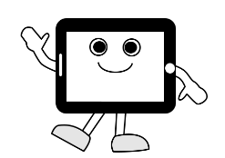
PLS Clickご利用の生徒様・保護者様
Question / Answerの使い方（Set A ・ B共通）
今回お渡しの教材 | ☐ QA Set A 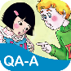 ☐ QA Set B 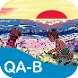
Question/Answerでは、質問に答えるだけでなく、自ら質問することもできる基本的な英会話力を身に付けるための教材です。また、答えも決められた答えを暗記するのではなく、自分自身の本当の答えを相手に伝え、自己表現力を育みます。
はじめに
1. PLS ClickのユーザーIDとパスワードを用意 （全PLS Click共通）
plsclick.com
※ 今回、初めてPLS Clickをご利用の方は、別紙「Welcome to PLS Click」をご確認ください。
2. PLS Clickのホームページ （https://www.plsclick.com） にアクセス
3. ご利用になる端末を選択
- パソコンで利用： トップ画面「パソコン（ブラウザ）でご利用の方」からご利用になる教材を選択
※ サーバー障害等でPLS Clickのホームページにアクセスできない場合はこちら（https://www.pacificlanguageschool.com/pls-click-temp）からご利用ください。
- タブレット端末で利用：
1. トップ画面「タブレットでご利用の方」からご利用になる端末のアイコンを選択
2. ご利用になる教材を選択し、アプリストアからアプリのインストール
（または、端末内のアプリストアのアプリから教材名を検索し、インストール）
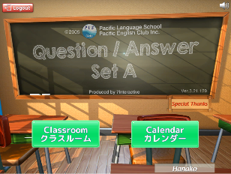
Question/Answerの使い方 （図はSet Aの例）
ご利用のQuestion/Answer（QA）を選択し、ログインするとトップページが開きます。トップページからは以下の２つのページにアクセスできます。
- クラスルーム
- カレンダー： ログイン記録が確認できます （HP「ご利用の手引き」参照）

◆ クラスルーム： ホームワークで出される「レッスン」と「チャレンジ」にアクセスできます
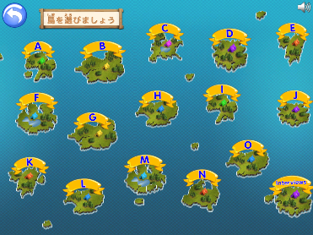
① トップページから「クラスルーム」にアクセスすると、A～Oのアルファベットと「Interview」の名前が付いた計１６の島（Set Bではオアシス）が表示されます。ホームワークシートには「学習するグループ」欄に島の名前が書かれていますので、書かれている島を選択して ください。同じ疑問詞（whatやwhereなど）など同じスタイルの異なる質問が１つの島に まとまっています。
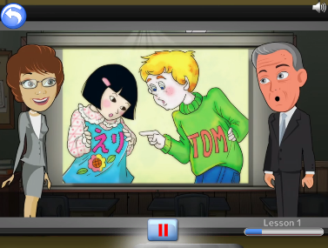
② 島ごとに学習できるレッスンとチャレンジが表示されます。
レッスン
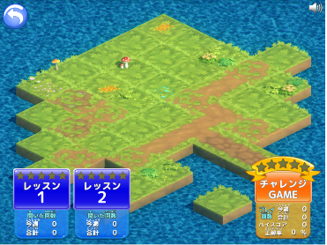
◆ レッスン: まずは、レッスンで質問と答えのやり取りを 学び、次に自分の答えを考えます。ホームワークチェックでは、クラスメイトとペアになり、先生が出したカードを見て片方が質問をし、もう片方が答えます。その際は、自分の本当の答えを答えます。どのように答えて良いか分からない場合は、先生に聞いてみましょう。
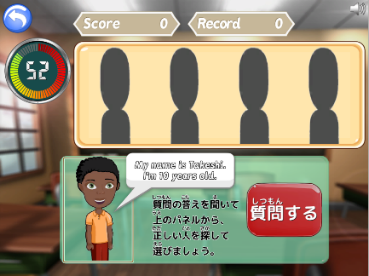
◆ チャレンジ: レッスンで学んだ内容が身に付いたか力だめしで確認しましょう。島ごとに異なる種類のチャレンジがあり、実際のレッスンと同じようにチップがもらえ、最後にはAAからEの結果も分かります。はじめはできなくても大丈夫！繰り返し挑戦して、高得点を 目指しましょう。

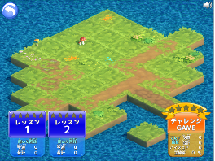
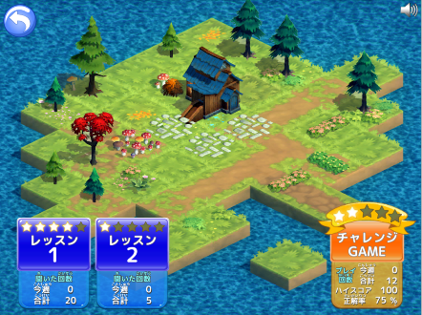
おまけ： プレイするほど島が育っていきます
レッスンをプレイしていくと何もなかった島（Set Bではオアシス）に少しずつ木やキノコが生えたり、成長していきます。また、チャレンジを一定数プレイすると星が増えたり、家が建ちます。
たくさんプレイして島やオアシスを発展させていきましょう！！ どんな風になっていくかはお楽しみに。

宿題のやり方 （図はQA Set Aの例）
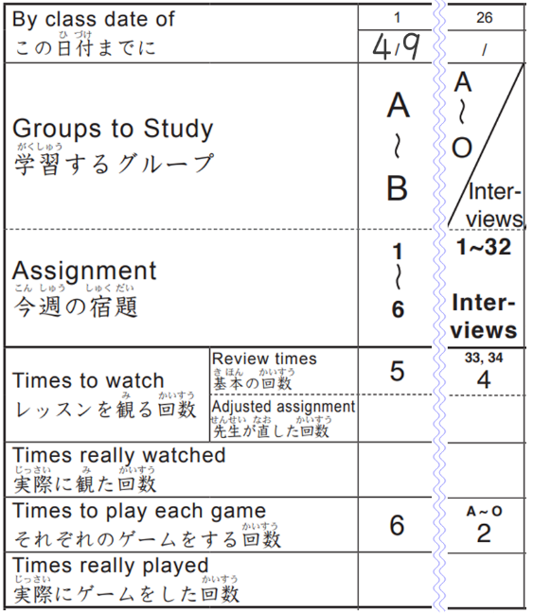
ホームワークシートに従って学習を進めてください。
学習するグループ = 「クラスルーム」を選択すると表示される島（Set Bではオアシス）の名前で、ホームワークの範囲が指定されます。
- 左図の例: AとBの島のレッスンとチャレンジをプレイ
レッスンを観る回数 = 指定されている島のレッスンをそれぞれ書かれている回数プレイします。
- 左図の例： AとBの島のレッスン（１～６）をそれぞれ５回ずつプレイ
ゲームをする回数 ＝ チャレンジに取り組む回数です。指定されている島の ゲームをそれぞれ書かれている回数プレイします。
- 左図の例: Aの島のチャレンジを６回、Bの島のチャレンジも６回プレイ
Interviews = ホームワークシートでInterviewsの島が指定されている 場合はインタビューのやり取りの内容を聞き、同じような質問をされても答えられるようにしましょう。
- 左図の例： Interviewの島のレッスン（３３、３４）を４回ずつプレイ
チャレンジは、Ａ～Ｏの島のチャレンジをそれぞれ２回ずつプレイ

PLS Click ホームページ
QAについて
- ホーム (www.plsclick.com)： パソコン利用の教材選択、タブレットの端末種類選択
- サポート＞ご利用の手引き (www.plsclick.com/pls-click-guide/)：
ログインまでの各端末別の手順
はじめに： ログイン後の使い方（はじめに必要な設定や各教材共通の使い方）のご案内
- PLS Clickについて＞Question & Answer（www.plsclick.com/aboutclick/qa/）： Question & Answerについて

